БУ ВО Ханты-Мансийского автономного округа – Югры

«Сургутский государственный университет»

Политехнический институт

Кафедра автоматики и компьютерных систем

**ОТЧЕТ**

по лабораторной работе №1 «Исследование параметров систем»

по дисциплине: «Робототехника»

Выполнили: студенты группы №605-31,

Хохлова О.В.

Хайитов Ш.Д.

Принял: доцент кафедры АиКС

Гришмановский П.В.

Сургут

2024г.

**Задание 1:** В трех алгоритмах следует использовать блок рулевого управления моторами, задать одинаковые или по возможности близкие параметры, такие как скорость движения, угол поворота, заданное значение яркости границы линии и т.п. Необходимо добиться устойчивого функционирования всех алгоритмов при движении по одной и той же траектории (окружности, дуге) в обе стороны.

1. Релейный алгоритм с управлением по цвету (черный/белый).
2. Релейный алгоритм с управлением по яркости отраженного света.
3. Адаптивный с управлением по яркости отраженного света (угол поворота пропорционален отклонению от границы линии).

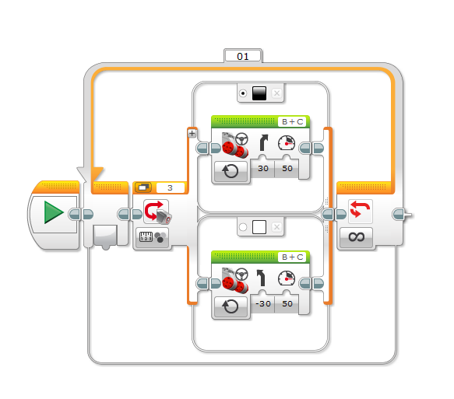

Рис.1 Релейный алгоритм с управлением по цвету (черный/белый).

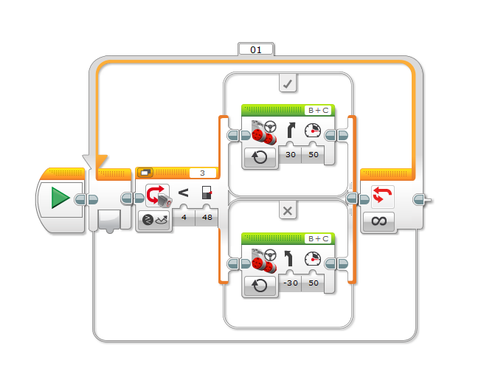

Рис. 2 Релейный алгоритм с управлением по яркости отраженного света.

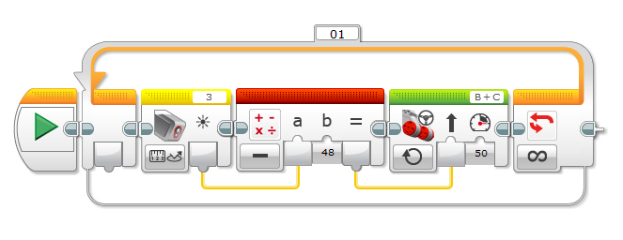

Рис.3 Адаптивный с управлением по яркости отраженного света (угол поворота пропорционален отклонению от границы линии).

Для более точной работы алгоритма с управлением по яркости отраженного света, необходимо было высчитать среднее значение освещенности на белом и черном фоне, а также среднюю освещенность на границе фоном, высчитывая как среднее арифметическое значений черного и белого

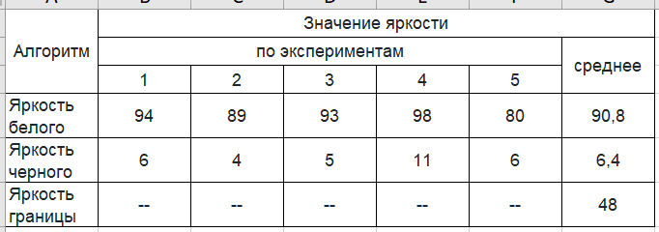

Вывод: В результате работы достигнута цель устойчивого функционирования трех алгоритмов при движении по одной и той же траектории.

**Задание 2:** В каждом из трех алгоритмов, реализованных в соответствии с заданием 1, определить длительность одной итерации цикла и оценить влияние производительности вычислительной системы на качество управления.

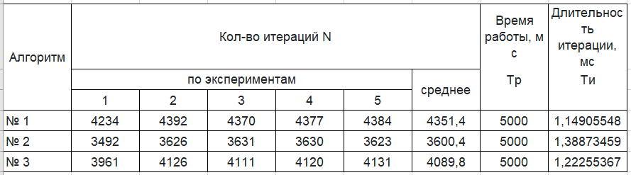

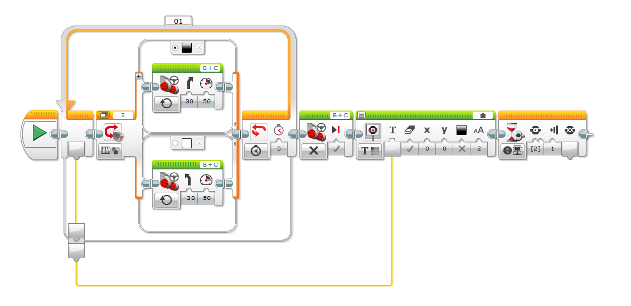

Рис.4 Релейный алгоритм с управлением по цвету (черный/белый).

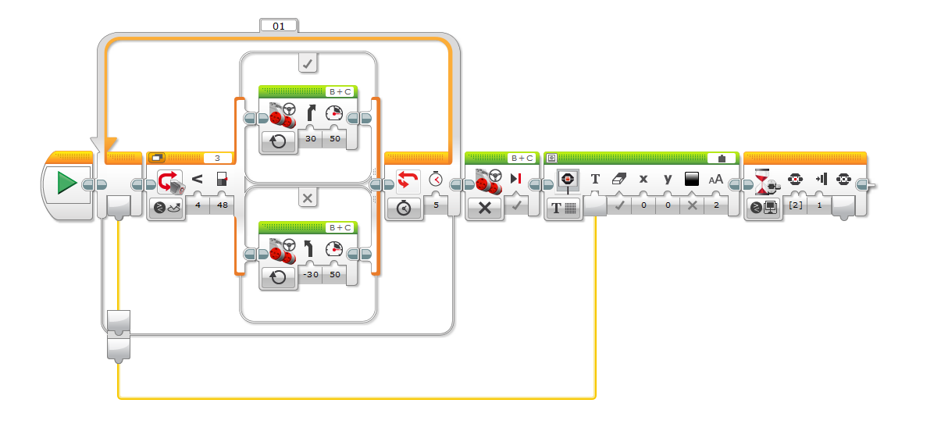

Рис. 5 Релейный алгоритм с управлением по яркости отраженного света.

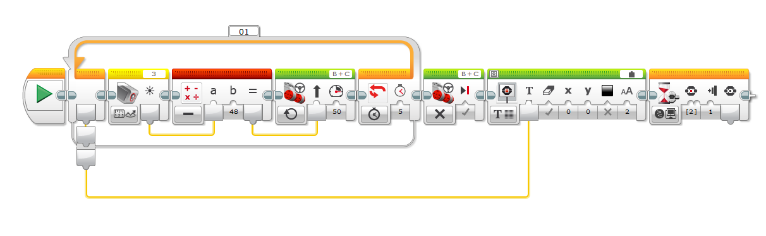

Рис.6 Адаптивный с управлением по яркости отраженного света (угол поворота пропорционален отклонению от границы линии).

**Вывод:** Анализируя результаты измерений можно сделать выводы:

* Наименьшая длительность итераций, соответственно, наибольшее количество итераций в цикле выявлено у релейного алгоритма по цвету (№1)
* Наибольшая длительность итераций, соответственно, наименьшее количество итераций в цикли наблюдается у релейного алгоритма с управлением по яркости отраженного света (№2)
* Наиболее точным в управление был адаптивный алгоритм по яркости отраженного света, короткое время длительности одной итерации позволяет быстрее обрабатывать данный от датчика и точнее скорректировать движение робота

**Задание 3:** усовершенствовать алгоритм №1 и определить, насколько существенно влияние этих изменений на качество управления

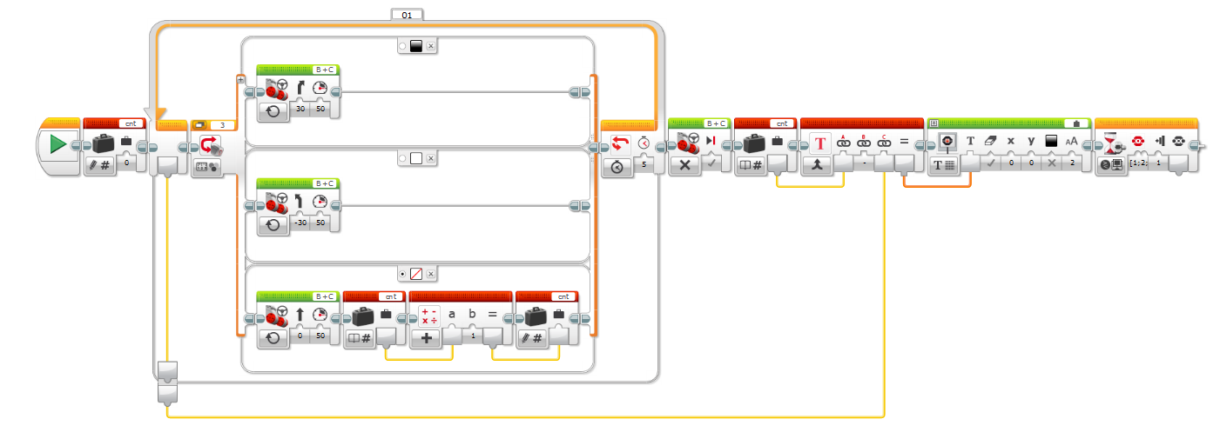

Рис.7 Релейный алгоритм с управлением по цвету (черный/белый).

**Результаты эксперимента:**

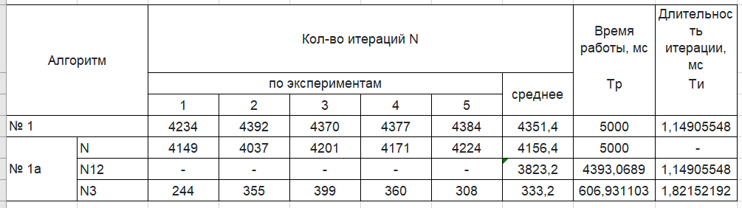

**Вывод:**  Анализируя данные результатов эксперимента, большую часть времени работы робот “подруливает”, корректируя свой маршрут, меньшую степень занимает движение робота по прямой линии. Таким образом данный усовершенствованный алгоритм точнее исходного варианта, но не лучше адаптивного алгоритма по яркости отраженного света